ПТИЦЫ
Выучи стихотворение

Вот на ветках, посмотри,
В красных майках снегири.
Распушили перышки,
Греются на солнышке.
Среди серых голубей
Скачет шустрый воробей.
Воробушек-пташка,
Серая рубашка.

Назови ласково

Птица — птичка.
Клюв —...
Крыло — ...
Утка — ...

Сосчитай до пяти

Одна стая — две стаи...
Одно крыло —...
Один гусь —...
Одна утка — ...
Один снегирь — ...

Один — много

Аист — много аистов.
Грач—...
Стриж—...
Цапля — ...
Воробей — ...

Закончи предложение

Осенью перелетные птицы улетают в теплые...
Утки, гуси и грачи вернутся к нам...
Чтобы помочь птицам зимой, надо делать...

Какое слово самое длинное?
Стриж, дрозд, гусь, кормушка.
Крыло, цапля, ласточка, яйцо.

Исправь ошибку
Перелетный птица.
Деревянное скворечник.
Красивая перо.

Что не так?
Утки, гуси и цапли не улетают в теплые края.
Грачи, скворцы, гуси улетают в теплые страны весной.
Вороны и голуби осенью улетают в теплые края.

Какое слово отличается от других?
Стриж, стриж, чиж, стриж.
Уточка, удочка, уточка, уточка.
Грач, грач, врач, грач.
Кукушка, кормушка, кукушка, кукушка.

Какое слово самое короткое?
Цапля, лебедь, гнездо, грач.
Жаворонок, кормушка, ласточка, перо.

Что лишнее?
Журавль, цапля, скворец, петух.
Перо, хвост, клюв, рука.

Скажи наоборот
Теплые — холодные.
Улетать — ...
Высоко — ...

Что общего и чем отличаются друг от друга ?
Скворечник и дом.
Гнездо и скворечник.

Подбери обобщающее слово
Скворец, аист, стриж, и дрозд — это... птицы.
Ворона, воробей и голубь — это... птицы.

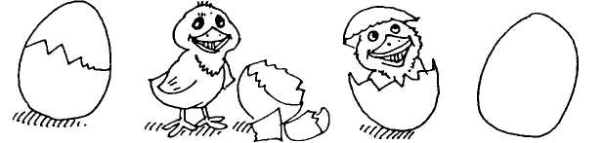
Что сначала, что потом?

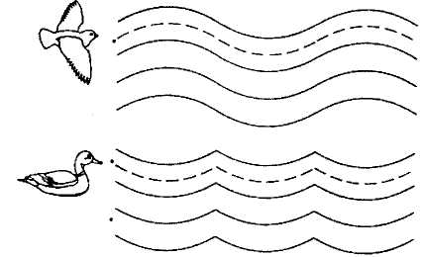
Нарисуй, как :

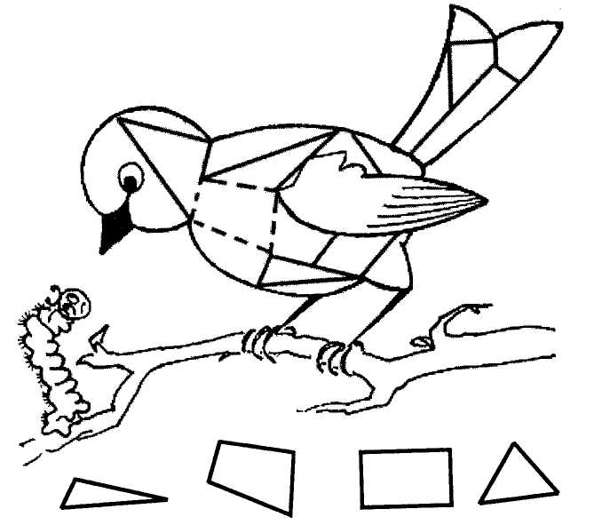
Какое перышко упало?

Обведи и раскрась.
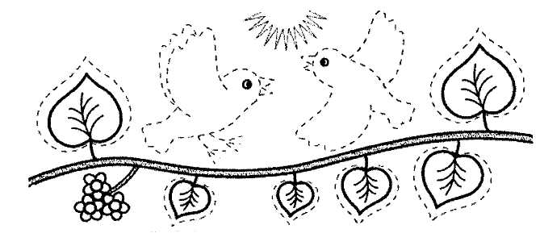

Доскажи словечко. Раскрась картинки-отгадки.

«Кар-кар-кар!»
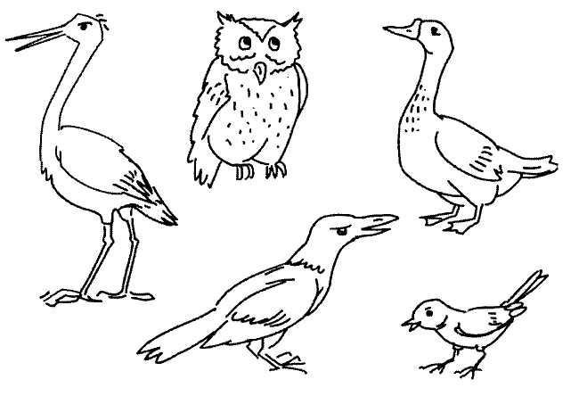
Кричит плутовка.
Ну и ловкая воровка!
Все блестящие вещицы
Очень любит эта птица!
И она вам всем знакома,
Как зовут ее?...
(ворона)
Серый маленький комочек.
«Чик-чирик!» — замерз он очень!
Солнце, выгляни скорей,
Ждет тебя наш...
(воробей)
Два огромных страшных глаза
Кругом вертит голова,
Ты её узнаешь сразу,
Коль заухает...
(сова)

